# 本地插件安装教程

# 360安全浏览器

将touch-more.crx 拖入浏览器即可

# Edge浏览器与Chrome浏览器

1. 打开**拓展**设置

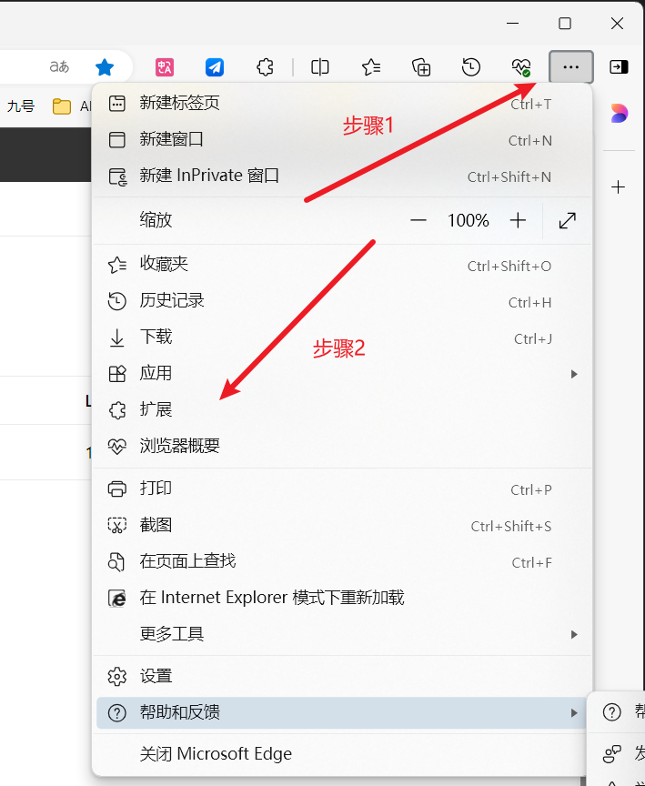

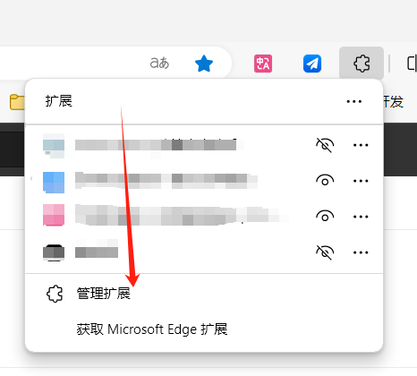

1. 打开开发者模式

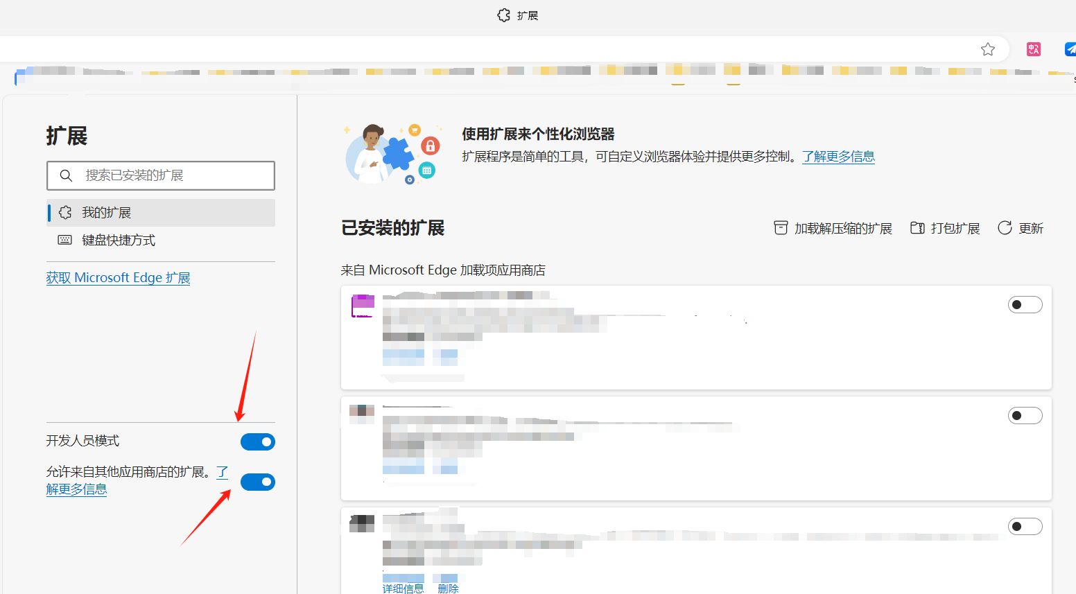

1. 将touch-more.zip拖入浏览器页面

备注: Chrome浏览器的页面布局和Edge略有差距, 但是操作步骤是一样的